Dnes si procvičíme slovní zásobu z lekce 7. Psát můžeš přímo a odeslat mailem nebo si vytiskni, vyplň, nafoť a pošli mailem.
Termín odevzdání 10.4.
lenka.slovakova@borovskeho.cz
- Doplň chybějící písmenka (jedna čárka je jedno písmenko) a přelož do českého jazyka
Např.
C A M E R A – fotoaparát

F _ _ _ _ _ _ _ _ _ R
M _ _ _ _ _ N
N _ _ _ E
P _ _ _ T
P_ _ _ _ _ N
S _ _ _ _ R
R _ _ _ _ _ _ R
S _ _ K
S _ _ _ S
U _ _ _ _ _ M
W _ _ R
W _ _ K

- Poslechni si písničku

https://www.youtube.com/watch?v=2nesqKP9-5c

- Zahraj si písemný fotbal, vypiš svých dalších 15 slovíček.
Vykopávám slovo
Teacher, ( tvé první slovíčko začni písmenem r),

- Poznáš povolání?
A
B
C
D
E
F

A 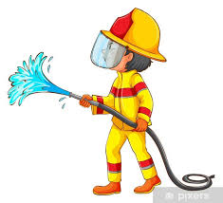 B
C D

E F

